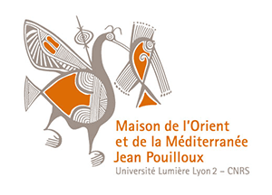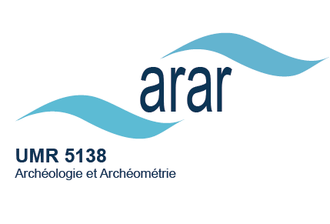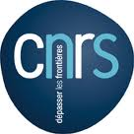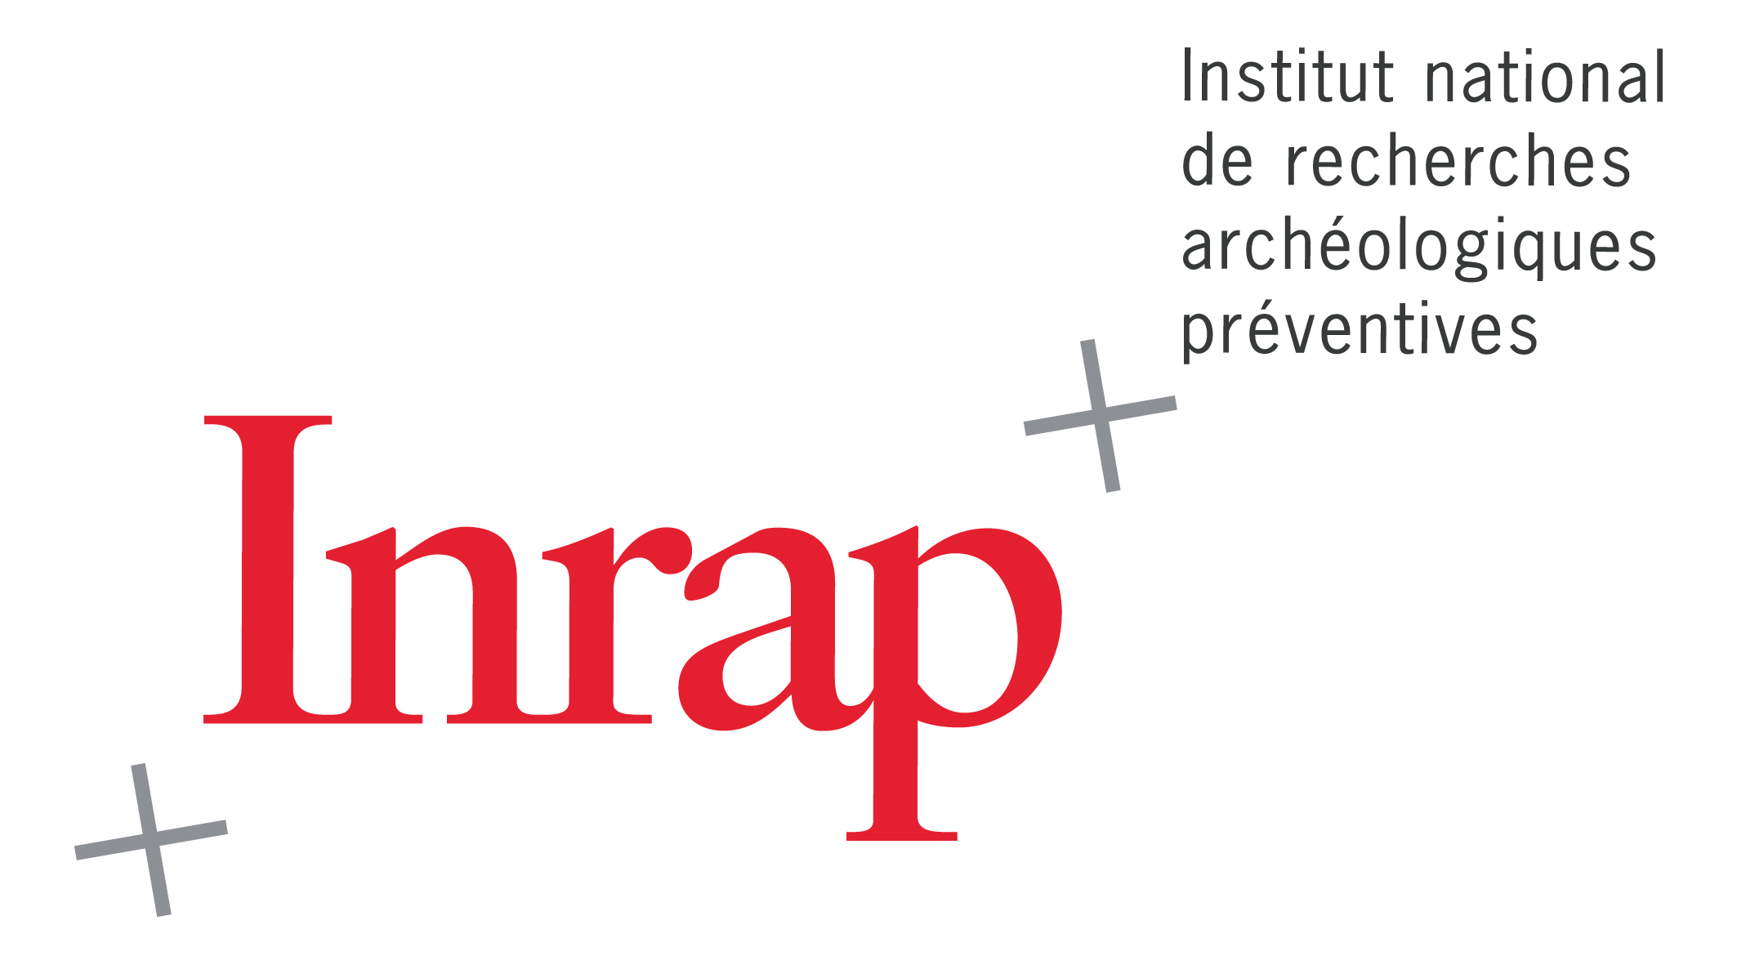

Laboratoire ArAr

« Approches archéologiques et archéométriques des céramiques »

Action Nationale de Formation du CNRS
Réseau CAI-RN, Mission pour l’interdisciplinarité CNRS
18-22 avril 2016

Programme

18 - 22 Avril | Matin (hall de la bibliothèque de la M.O.M.) | Après-midi (locaux ArAr)
Lundi 18 | 9 h – 9 h 30 :  ACCUEIL (Cécile BATIGNE VALLET)  9 h 30 - 11 h 30 :  Procédés de fabrication des céramiques anciennes :  De l’extraction aux traitements post-cuisson (Armand DESBAT, Cécile BATIGNE VALLET) | 14 h – 17 h :  METHODOLOGIE :  Méthodes d’étude des céramiques trouvées dans le cadre de l’archéologie préventive et programmée (Clémence MEGE)
Mardi 19 | 9 h - 12 h :  PATES CERAMIQUES :  Observations des pâtes céramiques à l’œil nu et classifications par groupes (Céline BRUN) | 14 h – 17 h :  TRAVAUX PRATIQUES  Tri de céramiques, inventaire, dessin (Thonon-les-Bains)
Mercredi 20 | 9 h - 12 h :  PETROGRAPHIE :  Observation des pâtes céramiques au microscope optique, initiation à la détermination des roches et des minéraux (Anne SCHMITT) | 14 h – 17 h :  TRAVAUX PRATIQUES  Tri de céramiques, inventaire, dessin (Thonon-les-Bains)
Jeudi 21 | 9 h - 12 h :  DETERMINATIONS DE PROVENANCE PAR ANALYSE CHIMIQUE :  Principes, études de cas (Yona WAKSMAN) | 14 h – 17 h :  TRAVAUX PRATIQUES  Tri de céramiques, inventaire, dessin (Thonon-les-Bains)
Vendredi 22 | 9 h – 10 h 30 :  APPROCHES DES TEMPERATURES DE CUISSON : Théorie, études de cas (Jacques BURLOT, Valérie MERLE)  10 h 30 – 12 h :  PLATEFORME TECHNOLOGIQUE « CERAMOLOGIE » :  Visite de la plateforme au laboratoire ArAr UMR 5138 (Valérie MERLE) | 14 h – 17 h :  TRAVAUX PRATIQUES  Tri de céramiques, inventaire, dessin (Thonon-les-Bains)
Réseau CAI-RN Compétences Archéométriques Interdisciplinaires-Réseau National
http://archeometrie.cnrs.fr/

